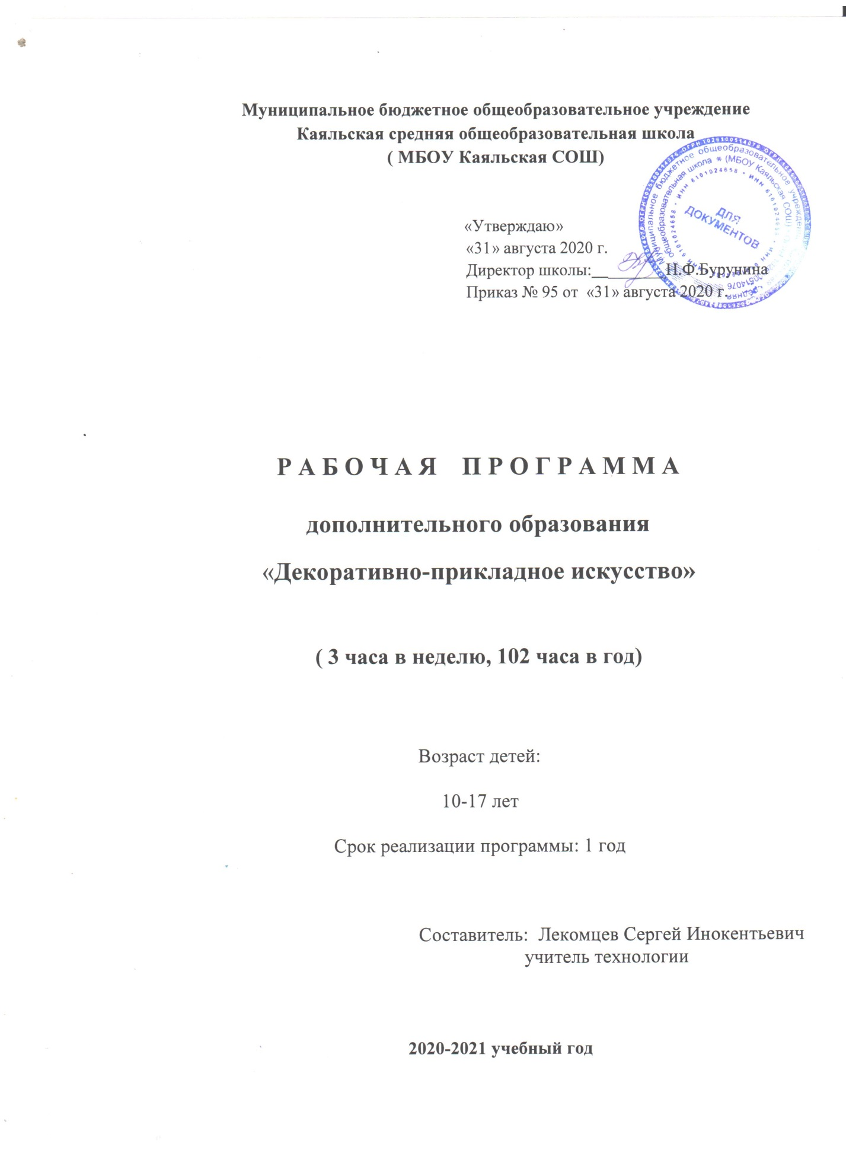

ПОЯСНИТЕЛЬНАЯ ЗАПИСКА
Данная программа является авторской разработкой, проходила апробацию в течение 5 лет. Результатами работы по данной программе являются призовые места на различных выставках и конкурсах муниципального, регионального и всероссийского уровней.
Основные цели программы соответствуют Федеральному компоненту государственного образовательного стандарта общего образования.
- освоение технологических знаний, технологической культуры на основе включения учащихся в разнообразные виды художественно-эстетической деятельности;
- овладение общетрудовыми и специальными умениями и навыками;
- развитие познавательных интересов и творческой инициативы.
Программа построена на профориентационной основе с целью подготовки воспитанников 10-17 лет к самостоятельной трудовой жизни в условиях рыночной экономики.
Художественная деятельность воспитанников на занятиях способствует развитию их креативных способностей, удовлетворению тяги к знаниям, бережному отношению к истории и культуре своего народа, формированию трудовых и профессиональных, технико-технологических знаний и умений, базирующихся на современных достижениях науки и техники.
Исходя из целей, программа ставит перед собой следующие задачи:
- раскрытие истоков народного творчества, декоративно-прикладного искусства, их современное развитие и роль в жизни общества;
- использование в качестве объектов труда функциональных, прикладных изделий и их оформление с учётом изобразительной грамотности и дизайна;
- развитие творческих умений и навыков, психологическая и практическая подготовка воспитанников к полезному труду;
- развитие самостоятельности и обеспечение возможности для изучения техник и технологий различной степени сложности с целью профессионального самоопределения;
- развитие компетенций в различных видах декоративно-прикладного искусства;
- раскрытие индивидуальных способностей каждого воспитанника.
Программа является логическим продолжением созданных мною программ «Художественный труд» для 5-8 классов, «Декоративно-прикладное искусство» для 9-11 классов, а так же государственной программы «Изобразительное искусство».
В основу программы положено обучение, основанное на развитии интереса и творческих возможностей учащихся. Виды деятельности подбираются с таким расчётом, чтобы они были максимально познавательны с точки зрения политехнического обучения, имели художественно-эстетическую привлекательность, функциональное значение и давали представление о традиционных и нетрадиционных художественных и декоративных видах обработки различных материалов.
Программа включает в себя следующие разделы:
- Резьба по дереву.
- Художественное точение.
По окончании изучения каждого раздела предусмотрено выполнение творческого проекта.
Универсальность данной программы заключается в том, что каждый раздел может являться как самостоятельным курсом обучения, так и интегрироваться с другими разделами в отдельный курс. Интегрированные курсы проводятся в группах по интересам:
Резьба по дереву
Художественное точение – Резьба по дереву.
В рамках индивидуальных занятий воспитанник сам может выбрать раздел программы, тему занятия, вид деятельности, степень сложности.
Условия школьной мастерской позволяют каждому ребёнку реализовать свои интересы и возможности в любом из разделов программы, занимаясь по индивидуальному плану или в группах по интересам. Содержание программы учитывает межпредметные связи с «Черчением», «Технологией», «Музыкой», «Историей», «Биологией». Предусмотренные программой разделы дают возможность варьировать занятия в зависимости от особенностей школы, традиций данной местности и материальных условий. Программа является частью системы УРОК + ВНЕУРОЧНАЯ РАБОТА. Так работа над творческими проектами может быть продолжена на уроках технологии, изобразительного искусства и, наоборот, если направление или вид деятельности соответствует разделам и темам соответствующих основных занятий. Это даёт возможность более полному развитию умений и навыков, широкой реализации творческих возможностей воспитанников. Сочетание теоретического и практического материала позволяет воспитанникам познать творческий процесс изготовления изделия во всей его полноте от изучения техники и технологии с последующим изготовлением эскиза (проекта) до выполнения в материале и художественной или декоративной отделки.
Обязательная практическая реализация авторской идеи позволяет соединить трудовую подготовку с художественно-эстетическим воспитанием, что даёт благоприятную почву для развития индивидуальных творческих возможностей воспитанников и высокой культуры труда.
Особое внимание при обучении различным разделам программы уделяется изучению декоративно-прикладного искусства на Дону. История развития Донского казачества и донских ремесел тесно переплетаются между собой. Пришедшие на Дон традиционные виды народного и декоративно-прикладного искусства частично изменились с учётом местности, традиций и культуры Донских казаков. Необходимо учитывать и то, что донскую землю населяли и населяют также другие народы и национальности, что приводило к взаимопроникновению культур и не могло не отразиться на самобытном колорите нашего края. В связи с этим наиболее полное развитие личности, его толерантное и художественно-эстетическое воспитание может быть достигнуто с помощью синтеза различных видов народного, декоративно-прикладного и изобразительного искусства.
Теоретические занятия по программе содержат материал по истории развития того или иного народного промысла, вида декоративно-прикладного искусства, их технико-технологических особенностях, основ композиционного решения формы и декора с учётом особенностей и возможностей того или иного материала, правил безопасности труда, производственной санитарии и гигиены. Всё это подводит воспитанника к решению выбранной творческой задачи от композиционного поиска формы, назначение изделия, вида декора до выполнения эскиза в натуральную величину.
Практическая часть направлена на развитие общетрудовых умений и навыков практической реализации своей творческой идеи в процессе технической и художественной обработки материалов разным специальным инструментом, а также с помощью различных универсальных приспособлений, механизмов и станков.
В процессе обучения по данной программе проводятся экскурсии в выставочные залы, музеи, занятия на природе с чётким определением целей и задач.
Контроль знаний и умений осуществляется через проведение текущих и итоговых выставок учебно-творческих работ для родителей и учащихся школы. Лучшие творческие проекты направляются для участия в различных выставках муниципального и регионального уровня. Общественное признание творческой деятельности воспитанников способствует самоутверждению и становлению личности. По окончании курса обучения проводится тестирование (варианты тестов прилагаются).
При реализации программы использую:
- Культуровоспитывающую технологию;
- Технологию развивающего обучения;
- Технологию индивидуального обучения;
- Дальтон-технологию, основанную на принципах свободы, самостоятельности, сотрудничества;
- Технологию коллективных творческих дел;
- Интерактивные технологии.
В ходе обучения по данной программе воспитанники проходят сенсибилизированное обследование, т.е. определение рукости детей. На основе этих обследований изготавливаю соответствующий инструмент для резьбы по дереву и художественного точения, как универсальный для использования и леворукими, и праворукими детьми, так и специальный для той и другой категории.
Веду карту личностного психологического и творческого развития ребёнка для рекомендации и выбора индивидуального творческо-образовательного маршрута.
Во время проведения занятий по всем разделам программы в связи с повышенной концентрацией напряжения, считаю необходимым проведение физкультурных пауз (физкультминуток) для снятия утомления и усталости с плечевого пояса и рук.
Каждый раздел программы рассчитан на 1 год обучения из расчёта 3 часа в неделю.
СОДЕРЖАНИЕ ПРОГРАММЫ
по разделу «Художественное точение»
102 часов
1. Введение – 3 часа.
Цели и задачи года.
Особенности точения изделий большого диаметра и изделий, состоящих из нескольких частей. История развития, область применения. Современное развитие техники на Дону.
2. Материальная часть усовершенственного станка СТД – 120 М. Устройство станка, его возможности при точении нестандартных изделий. Техника безопасности при работе.
3. Точение плоских изделий большого диаметра – 30 часов.
Теоретическая часть – 3 часа.
Техника и технология. Правила торцового точения и склеенных заготовок. Применяемые инструменты при выполнении тех или иных операций.
Эскизные разработки и чертежи – 6 часов.
Выбор вида изделия, его функциональные значения (торцовое точение, точение из клееной заготовки). Чертежи выполняются в масштабе 1:2, 1:3 в зависимости от объёма с простановкой размеров в натуральную величину.
Подготовка инструмента и материала – 6 часов.
Выбор заготовки для торцового точения, торцевое выравнивание, крепление к планшайбе. Для склеенной заготовки: подгонка кромок, склеивание, выпиливание формы, крепление к планшайбе саморезами Т.Б.
Изготовление изделия – 12 часов.
Установка заготовки, грубая обработка. Разметка формы по чертежу, чистовая обработка, шлифовка, полировка, отделка изделия горячим вощением Т.Б.
Выставка работ с обсуждением.
4. Точение составных изделий – 30 часов.
Теоретическая часть – 3 часа.
Виды работы (ваза, графин, торшер, напольный подсвечник). Техника и технология. Инструменты и материалы, приспособления, организация рабочего места. Техника безопасности.
Эскизные разработки – 6 часов.
Композиционные поиски формы изделия. Чертёж изделия в масштабе 1:2, 1:3.Чертежи частей изделия с простановкой линейных, габаритных и присоединительных размеров.
Подготовка инструмента и материала – 6 часов.
Выбор заготовки без трещин и пороков для изготовления частей изделия. Грубая обработка деталей, торцевание под планшайбу, проточка под картон Т.Б.
Выполнение частей изделия – 9 часов.
Установка заготовки, грубая обработка формы, выборка внутренней полости. Каждая из частей изделия изготавливается отдельно и подгоняется друг к другу согласно чертежу.
Сборка изделия – 6 часов.
Части изделия соединяются клеевой основой (ПВА, клей «Момент»). Готовое изделие вощится или покрывается лаком с последующей шлифовкой и полировкой.
Выставка работ с обсуждением.
5. Творческий проект – 33 часов.
Работа выполняется в одном из видов токарной обработки дерева по выбору с последующим декорированием изделия одним из видов резьбы.
Этапы работы:
Эскизные разработки, чертежи.
Эскизные разработки декора изделия.
Выполнение формы изделия на станке Т.Б.
Декорирование поверхности изделия резьбой. Шлифовка, полировка, отделка.
Итоговая выставка работ.

ПЕРЕЧЕНЬ ЗНАНИЙ И УМЕНИЙ
ФОРМИРУЕМЫХ У ОБУЧАЮЩИХСЯПО РАЗДЕЛУ
«Художественное точение»
Обучаемый научится узнавать:
- Материальную часть станка СТД 120 М.
- Технику безопасности при работе.
- Виды точения и их особенности.
- Инструменты для различных видов точения.
- Свойства материала.
- Историю возникновения и развития художественного точения.
- Виды приспособлений.
- Особенности и приёмы при выполнении специфических операций во время точения с внутренней выборкой полости.
- Правила разработки эскизов и чертежей.
- Виды декоративной отделки.
Обучаемый научится:
- Пользоваться станком СТД – 120 М и приспособлениями к нему.
- Правильно выбрать инструмент.
- Пользоваться измерительными инструментами.
- Композиционно правильно разработать эскиз.
- Использовать виды декоративной отделки.
- Оценить художественный уровень изделия.

Объекты и средства материально – технического обеспечения курса технологии (труда)

№  п/п | Наименование объектов и средств материально-технического обеспечения
1 | Стандарт начального образования по технологии (труду)
2 | Примерная программа по технологии (труду)
3 | Учебно-методические комплекты (УМК) (программы, учебники, рабочие тетради, дидактический материал и пр.)
4 | Методические пособия и книги для учителя
5 | Предметные журналы
6 | Таблицы в соответствии с основными разделами программы обучения
7 | Альбомы демонстрационного и раздаточного материала
8 | Магнитная доска
9 | Компьютер с программным обеспечением
10 | Станки: СТД 129 М (5 штук)
11 | Станок ТВ 4 (1)
12 | Станок сверлильный (1)
13 | Строгально-фуговальный станок (1)
14 | Экспозиционный экран
15 | Набор инструментов для работы с различными материалами в соответствии с программой обучения
16 | Объёмные модели геометрических фигур
17 | Ученические столы 1 – 2 местные с комплектом стульев
18 | Стол учительский с тумбой
19 | Шкафы для хранения учебников, дидактических материалов, пособий, учебного оборудования и пр.
20 | Настенные доски для вывешивания иллюстративного материала

ЛИТЕРАТУРА
Г.К. Селевко «Современные образовательные технологии». Москва, «Народное образование», 1998 г.
И.С. Якиманская «Личностно-ориентированное обучение в современной школе». Москва, «Сентябрь» 1996 г.
И.П. Волков «Приобщение школьников к творчеству», Москва, «Просвещение» 1982 г.
П.И. Третьяков, И.Б. Сенновский «Технология модульного обучения в школе», Москва, «Новая школа», 1997 г.
В.Г. Буриков, В.Н. Власов «Домовая резьба». Москва, «Нива РОССИИ»", 1992 г.
А.С. Хворостов, С.Н. Новиков «Мастерим вместе с папой». Москва, «Просвещение», 1991 г.
И. Барта «200 моделей для умелых рук». Санкт-Петербург, «Криталл», 1997 г.
Г.А. Бараницкий «Картины из цветных ниток и гвоздей». Минск, «Полымя», 1995 г.
«Примерные программы по обучению учащихся изготовлению изделий народных художественных промыслов 5-11 классы». Москва, «Просвещение», 1992 г.
Программы средних общеобразовательных учреждений. Трудовое обучение». «Технология». Москва, «Просвещение», 1996 г.
Методические разработки по детскому архитектурно-художественному творчеству».
Московская детская студия «Старт».

КАЛЕНДАРНО-ТЕМАТИЧЕСКОЕ ПЛАНИРОВАНИЕ
к разделу «Художественное точение»
№ п/п | Разделы и темы | Кол-во часов | Теория | Практика | Дата план | Дата факт
1. | Введение: Особенности точения изделий большого диаметра и изделий, состоящих из нескольких частей (стыковальных). История развития техники на Дону. | 3 | 3 |  | 03.09
2. | Материальная часть токарного станка СТД – 120 М. Т.Б. Устройство универсальных приспособлений для изготовления нестандартных изделий. | 6 | 3 | 3 | 10.09  17.09
3. | Точение плоских изделий большого диаметра (блюда, чаши, тарелки). Техника и технологии. Инструменты и материалы. Т.Б.  Эскизные разработки и чертежи изделий.  Подготовка инструмента и материла к работе. Т.Б. Склейка основы, крепление.  Изготовление изделия на станке и его отделка вощением Т.Б.  Подведение итогов. Выставка работ. | 30 | 3  3 | 6  6  12 | 24.09  01.10  08.10  15.10  22.10  29.10  12.11  19.11  26.11  03.12
4. | Точение изделий, состоящих из нескольких составных частей (ваза, графин, торшер, напольный подсвечник).  Техника и технология. Инструменты и материалы и приспособления. Т.Б.  Разработка эскизов изделия, чертежи частей изделия.  Подготовка материала и инструмента к работе. Т.Б.  Выполнение частей изделия на станке.  Сборка изделия и его отделка (морение, вощение, лакирование).  Подведение итогов. Выставка работ. | 30 | 3 | 3  6  3  9  6 | 10.12  17.12  24.12  14.01  21.01  28.01  04.02  11.02  18.02  25.02
5. | Творческий проект.  Работы выполняются в одном из видов токарной обработки дерева с последующим декорированием изделия одним из видов резьбы.  Этапы работы:  Эскизные разработки.  Подготовка инструмента и материала.  Выполнение токарной работы.  Декорирование поверхности резьбой. Отделка изделий.  Итоговая выставка. | 36  Итого: 102 | 3 | 6  3  9  12 | 04.03  11.03  18.03  01.04  08.04  15.04  22.04  29.04  06.05  13.05  20.05

